МБОУ СОШ с. Пионер

Информация о мероприятиях в День правовой помощи детям

20 ноября в России прошёл День правовой помощи детям. Именно в этот день, 20 ноября 1959 года Генеральная ассамблея ООН приняла декларацию прав ребёнка. Спустя 30 лет была утверждена Конвенция о правах ребёнка.

Какие права есть у школьника и за что подросток должен нести ответственность? Ответы на эти вопросы дети узнали на уроках юридической грамотности, а также на внеклассных мероприятиях, проведённых в этот день в школе.

Именно 20 ноября началась декада правовых знаний, которая закончится 30 ноября. В 5-6 классах состоялась дискуссия "Я и мои права". Целью данного классного часа было не только напомнить детям об их правах, но и сформировать уважительное отношение к людям, окружающему миру, правовым нормам, выработать соответствующие компетенции для правомерного поведения в обществе. Старшеклассники в этот день участвовали в акции «Дети без прав – Россия без будущего». Ребята познакомились с основными нормативными правовыми документами, регламентирующими права детей в Российской Федерации. Были подняты проблемы защиты прав детей – инвалидов, сирот и детей, оставшихся без попечения родителей. В конце акции была проведена викторина «У меня тоже есть права». Учащиеся 8 класса провели с учениками 4 класса познавательную программу «Младшим школьникам о праве». В ходе мероприятия ребята повторили, что такое конвенция, какими правами они обладают, а также об основных своих обязанностях для их возраста. В заключение была проведена викторина «Я знаю, что я прав!». В ходе маршрутной игры «Мои права и обязанности» учащиеся 7 класса познакомились с правовыми нормами и видами правонарушений, с видами ответственности, которые подростки и их родители понесут в случае нарушения. Каждому ученику была предложена ситуация правонарушения. Ребята должны были показать, где здесь нарушение и какое наказание ждёт «героя» ситуации. В конце классного часа школьники сделали вывод: «Поступай по отношению к другим так, как бы ты хотел, чтобы другие поступали по отношению к тебе», «Причины зла всегда ищите в себе!» В 1 классе прошла познавательная игра «Герои мультфильмов имеют право». Первоклассники узнали, почему именно 20 ноября называют Всемирным днем ребенка, познакомились с Конвенцией о правах ребенка. Затем им предстояло помочь героям мультфильмов и сказок отстоять свои права на жизнь, неприкосновенность жилья, имя.

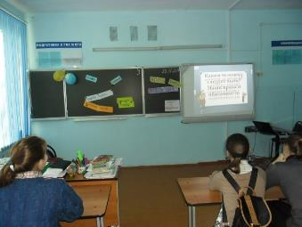 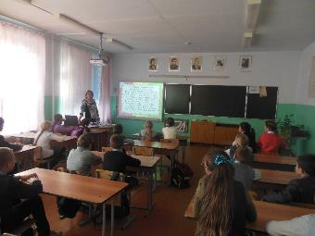

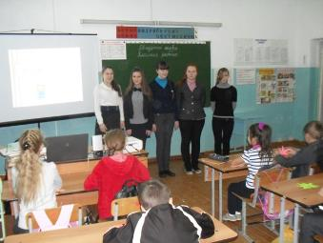 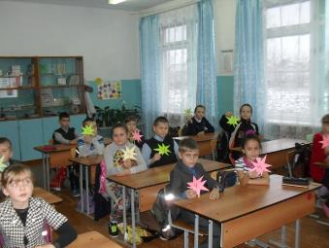

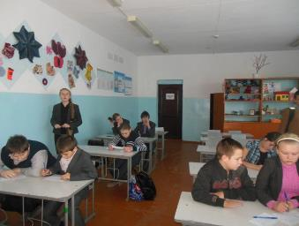 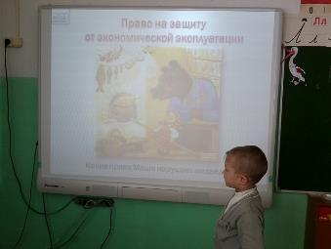

До конца декады школьники ещё многое узнают о своих правах, обязанностях и ответственности.